УДК: 535.329:541.64

МНОГОМОДОВАЯ РЕОЛОГИЧЕСКАЯ МОДЕЛЬ И СЛЕДСТВИЯ ДЛЯ ПРОСТОГО СДВИГА И РАСТЯЖЕНИЯ

Мерзликина Д.А., Филип П.*, Пивоконский Р.*, Пышнограй Г.В.**

Алтайский государственный технический университет, г. Барнаул, Россия
*Институт гидродинамики, г. Прага, Чехия
**Алтайская государственная педагогическая академия, г. Барнаул, Россия

РЕЗЮМЕ

Рассматривается обобщение реологической модели на многомодовый случай. Были рассчитаны зависимости модуля упругости и модуля потерь и проведено сравнение
с экспериментальными данными, полученными для сильно разветвленных полиэтиленов низкой плотности. Полученные при сравнении с экспериментальными данными параметры модели используются далее для моделирования нелинейных эффектов
при простом сдвиге и одноосном растяжении. Сделан вывод о пригодности рассматриваемой реологической модели для описания стационарных и нестационарных характеристик расплавов разветвленных полимеров.

Ключевые слова: реология; расплавы; разветвленные полимеры; мезоскопический подход; реологическое уравнение состояния

MULTIMODE RHEOLOGICAL MODEL AND FINDINGS FOR SIMPLE SHEAR AND ELONGATION

Merzlikina D.A., Philip P.*, Pivokonsky R.*, Pyshnogray G.V.**

Altai State Technical University, Barnaul, Russia
*Institute of Hydrodynamics, Prague, Czech Republic
**Altai State Pedagogical University, Barnaul, Russia

SUMMARY

The generalization of the rheological model for multi-mode case. Were calculated according to the elastic modulus and the loss modulus, and a comparison with experimental data obtained for the highly branched LDPE. Obtained by comparison with experimental data
the model parameters are then used to model the nonlinear effects in simple shear and uniaxial tension. The conclusion about the suitability of the considered rheological models to describe
of stationary and non- stationary characteristics branched polymer melts.

Key words: rheology; melt; branched polymers; the mesoscopic approach; the rheological equation of state

1. ВВЕДЕНИЕ

Как было отмечено ранее [1] поведение полимерных материалов существенно отличается от поведения традиционных объектов изучения,
что обусловлено сложностью структуры полимерных материалов, которая совмещает порядок твердых тел и хаос жидкостей. В силу особенностей строения полимерные материалы обладают уникальными свойствами: способностью
к большим необратимым деформациям в состоянии высокоэластичности; твердостью и текучестью в зависимости от времени (частоты) деформирования. При этом встречающиеся на практике полимеры обладают существенной полидисперсностью и разветвленной структурой. Это приводит к необходимости учета многих релаксационных процессов при записи реологического уравнения состояния. В данной работе для построения реологического определяющего соотношения используется реологическая модель (10,11) [1], обобщенная
на случай учета нескольких невзаимодействующих мод. Каждая из таких мод соответствует учету в тензоре напряжений вкладов той или иной полимерной фракции, и характеризуется своим временем релаксации и вязкостью. При этом удалось существенно расширить применимость реологической модели по частоте внешнего воздействия на полимер и, таким образом, появляется возможность описания с единых теоретических позиций достаточно медленных течений,
как полидисперсных линейных, так и разветвленных полимеров.

2. МНОГОМОДОВАЯ РЕОЛОГИЧЕСКАЯ МОДЕЛЬ

В случае учета множественности релаксационных процессов в рассмотрение вводится новая переменная − порядковый номер моды, и уравнения (10) и (11) [1] будут иметь вид
, (1)
.
Здесь − количество учитываемых релаксационных мод или процессов; и − параметры наведенной анизотропии, определяемые выражениями
, .
При работе с этими выражениями сначала было сделано предположение,
что значения параметров наведенной анизотропии не зависят или зависят незначительно от номера моды, однако, сравнение с экспериментами показало некорректность этого предположения. Так как влияние этих параметров для каждой конкретной моды неодинаково, поэтому имеет смысл рассматривать каждую моду в отдельности, что отражено при записи системы уравнений (1).
Решая второе уравнение системы (1) с точностью до членов первого порядка по градиентам скорости, получим
Это уравнение совпадает с уравнением Максвелла и его можно использовать при рассмотрении соотношений линейной вязкоупругости. Из (1) и последнего соотношения следуют формулы для расчета модуля упругости и модуля потерь, которые могут быть получены достаточно просто [2]
,
где − модуль упругости; − модуль потерь.

3. СРАВНЕНИЕ С ЭКСПЕРИМЕНТАЛЬНЫМИ ДАННЫМИ

Рассчитанные по этим выражениям компоненты динамического модуля можно сравнить с экспериментальными данными, полученными в работе [8],
где была исследована реология двух расплавов сильно разветвленного полиэтилена низкой плотности, который используется для получения пленок − (LDPE Escorene LD165BW1, Exxon, США, и LDPE Bralen RB0323, Slovnaft, Словакия). Эксперименты проводились при температуре 200◦C. В работе [8] измерялись различными способами модуль упругости и модуль потерь ( и ), установление напряжений, переходное и установившееся состояние сдвиговой вязкости и коэффициент первой разности нормальных напряжений.
Для получения данных при стационарном сдвиге и коэффициентов первой разности нормальных напряжений при высоких скоростях сдвига использовался капиллярный реометр RH7 (Rosand Precision). Значения коэффициента первой разности нормальных напряжений были получены с помощью метода, основанного на определении выходного напряжения на щелевой матрице. Вязкость при одноосном растяжении измерялась с помощью реометра ARES 2000, оснащенного универсальной тестирующей платформой типа SER (модель SER-HV-A01) от Xpansion Instruments. Детали эксперимента подробно описаны
в работах [8,9].
Такое сравнение, выполненное для двух образцов разветвленных полимеров, приведено на рис.1. Отметим, что расчеты проводились для десяти мод,
а значения параметров модели, подобранные из условия наилучшего совпадения экспериментальных и расчетных данных приведены в Таблице. При этом значения и были определены в работе [9]. Значения вязкостного параметра были найдены по формуле .
Таблица.
№ | [Pa] | [s] | [Pas]
1 | 121440 | 0.00134 | 54.2432 | 0.0000001 | 0.07 | 0.084
2 | 35292.2 | 0.0052 | 61.1731 | 0.0000002 | 0.1 | 0.12
3 | 33442.9 | 0.02015 | 224.6248 | 0.000001 | 0.15 | 0.18
4 | 19480.3 | 0.07804 | 506.7475 | 0.000005 | 0.2 | 0.24
5 | 11923.4 | 0.3023 | 1201.4813 | 0.000015 | 0.25 | 0.3
6 | 5763.63 | 1.17104 | 2249.8138 | 0.00025 | 0.3 | 0.36
7 | 2574.63 | 4.53626 | 3893.0637 | 0.001 | 0.3 | 0.36
8 | 800.865 | 17.5722 | 4690.9867 | 0.002 | 0.1 | 0.12
9 | 213.412 | 68.0695 | 4842.2827 | 0.00002 | 0.04 | 0.048
10 | 34.6864 | 263.681 | 3048.7149 | 0.000001 | 0.03 | 0.036

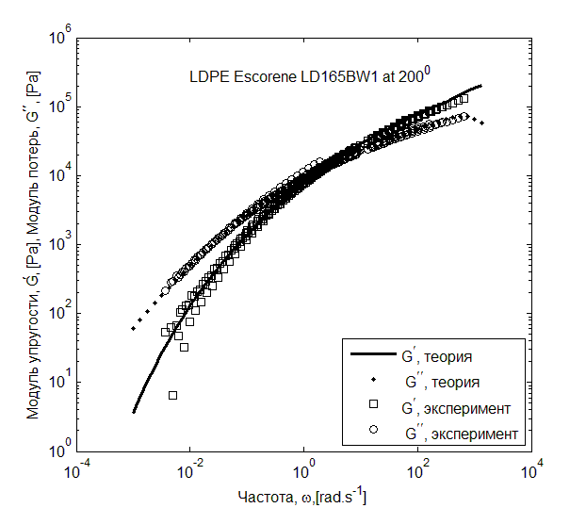

Рис.1. Сравнение частотных зависимостей модуля сдвига, модуля потерь
и динамической вязкости с экспериментальными данными [8].

Для того чтобы подобрать значения параметров анизотропии были построены вклады каждой из мод и значения и определялись на каждом
из участков зависимости стационарной вязкости при одноосном растяжении. Для нахождения использовалось соотношение , взятое из работы [2]. Иллюстрация вышесказанного приведена на рис.2, где для наглядности объединены вклады 1-3 мод, 4-7 мод и 8-10 мод. Таким образом, размерные параметры модели (1) и определяются по результатам измерения динамических характеристик линейной вязкоупругости, а параметры наведенной анизотропии , и при сопоставлении расчетных данных с данными
по градиентной зависимости стационарной вязкости при одноосном растяжении.
Расчеты стационарных и нестационарных вискозиметрических функций при простом сдвиге и одноосном растяжении по модели (1) выполняются аналогично методам, изложенным для одномодовой модели [1]. Поэтому приведем только окончательные результаты.
На рис.3 построены градиентные зависимости вязкостей при сдвиге
и растяжении. Из рисунка видно, что модель (1) с достаточной точностью описывает аномалию сдвиговой вязкости и немонотонную зависимость элонгационной вязкости. При этом видно, что для модели (1) выполняется правило Кокса-Мерца.
На рис.4 и 5 приведены нестационарные зависимости установления вязкости и коэффициента первой разности нормальных напряжений при простом сдвиге. Из рисунков видно, что при малых скоростях сдвига наблюдается монотонный выход измеряемых значений на стационар, а при больших скоростях сдвига измеряемые зависимости проходят через максимум.
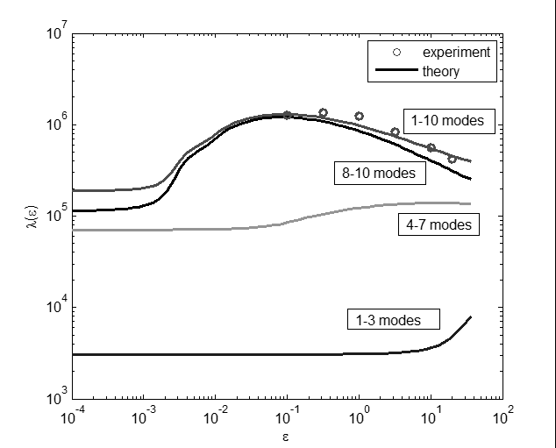
Рис.2. Влияние различных мод на стационарные значения вязкости
при растяжении.

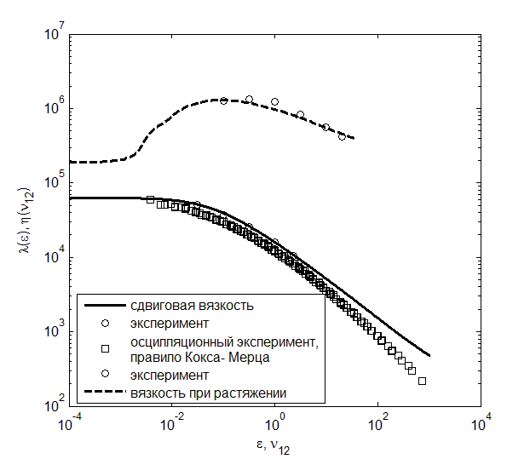

Рис.3. Сравнение градиентных зависимостей стационарных вязкостей
при растяжении и простом сдвиге с экспериментальными данными [8].
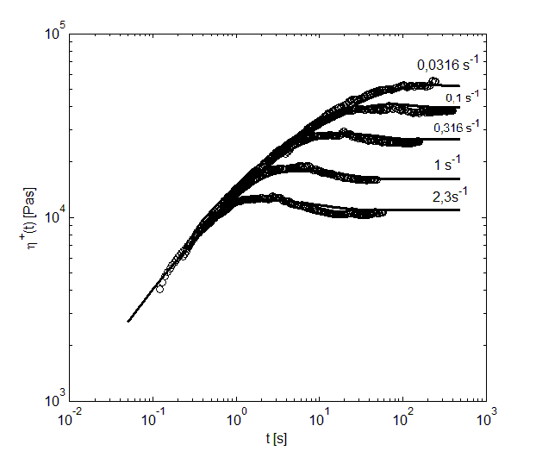
Рис.4. Сравнение временных зависимостей установления сдвиговой вязкости
с экспериментальными данными [8].
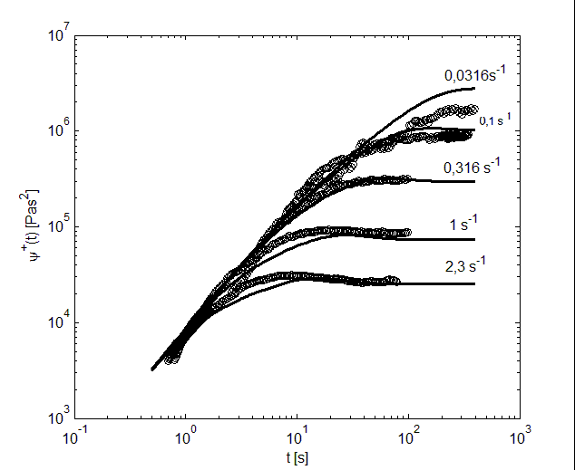
Рис.5. Сравнение временных зависимостей установления вязкости при одноосном растяжении с экспериментальными данными [8].

На рис.6 приведены нестационарные зависимости установления вязкости при одноосном растяжении. Расчетные зависимости демонстрируют монотонный выход вязкости на стационарные значения, причем эти значения достигаются тем быстрее, чем выше скорость растяжения. При этом модель (1) достаточно хорошо описывает начальный участок рассматриваемой зависимости. Вместе с тем
в экспериментах наблюдается разрушение образцов при больших скоростях растяжения. Так как это явление не учтено при записи модели (1), то при больших временах поведение модели и экспериментального образца существенно различаются. Отметим, что этот недостаток присутствует и у других реологических моделей [4-9].
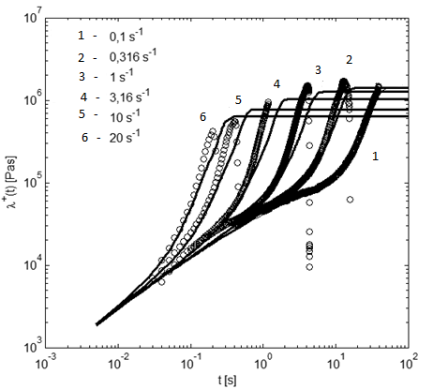
Рис.6. Сравнение временных зависимостей установления вязкости при одноосном растяжении с экспериментальными данными [8].

Также заметим, что в работе [8] приводится сопоставление полученных экспериментальных данных с расчетами по другим реологическим моделям: модифицированной моделью Прокунина-Леонова [4], pom-pom моделью [5]
и расширенной pom-pom моделью [6,7]. Результаты сравнения
с экспериментальных данных с расчетами по другим моделям показывают, что модель (1) обеспечивает точность предсказаний не меньше чем расширенная pom-pom модель и лучшие результаты, чем модели [4] и [5], а также существенно лучшие результаты по сравнению с одномодовым приближением [1].
Таким образом, из приведенного сравнения можно сделать вывод, что многомодовая модель позволяет достаточно точно описывать стационарные
и нестационарные характеристики расплавов разветвленных полимеров. При этом следует ожидать, что полученная здесь модель окажется пригодной и для концентрированных растворов и расплавов линейных полимеров. Также можно использовать эту модель и для моделирования более сложных течений текучих полимерных сред.

Авторы выражают глубокую признательность профессору Покровскому В.Н.
за его интерес к работе и ряд существенных замечаний.
ЛИТЕРАТУРА

- Аль Джода Х.Н.А., Афонин Г.Л., Мерзликина Д.А., Филип П., Пивоконский Р., Пышнограй Г.В. Модификация закона внутреннего трения в мезоскопической теории текучих полимерных сред // Механика композиционных материалов
и конструкций. – 2013. – Т.19. – №1. – С.124-135.
- Алтухов Ю.А., Гусев А.С., Пышнограй Г.В., Кошелев К.Б. Введение в мезоскопическую теорию текучих полимерных систем. Барнаул: АлтГПА, 2012. – 121 с.
- Gusev A.S., Pyshnograi G.V., Pokrovskii V.N. Constitutive equations for weakly entangled linear polymers // J. of Non-Newtonian Fluid Mechanics. – 2009. – Vol.163. – №1-3. – P.17-28.
- Leonov A.I., Prokunin A.N. Nonlinear phenomena in flows of viscoelastic polymer fluids. – New York: Chapman and Hall, 1994. – 221 p.
- Bishko G., McLeish T.C.B., Harlen O.G., Larson R.G. Theoretical molecular rheology of branched polymers in simple and complex flows: The pom-pom model // Physical Review Letters. – 1997. – Vol.79. – N12. – P.2352-2355.
- Soulages J., Schweizer T., Venerus D.C., Kroger M., Ottinger H.C. Lubricated cross-slot flow of a low density polyethylene melt // J. Non-Newtonian Fluid Mech. – 2008. – Vol.154. – P.52-64.
- Verbeeten W.M.H., Peters G.W.M., Baaijens F.P.T. Differential constitutive equations for polymer melts: the extended pom-pom model // J. Rheol. – 2001. – Vol.45. – P.823-828.
- Pivokonsky R., Zatloukal M., Filip P. On the predictive/fitting capabilities of the advanced differential constitutive equations for branched LDPE melts // J. Non-Newtonian Fluid Mech. – 2006. – Vol.135. – P.58-67.
- Rolón-Garrido V.H., Pivokonsky R., Filip P., Zatloukal M., Wagner M.H. Modeling elongational and shear rheology of two LDPE melts // Rheol Acta. – 2009. – Vol.48. – P.691-697.

Поступила в редакцию 17 января 2013 года.

Работа выполнена при финансовой поддержке РФФИ (грант № 12-01-00033), ФЦП «Исследования и разработки по приоритетным направлениям развития технологического комплекса России на 2007-2013 годы» ГК № 07.514.12.4034 и GA Чешcкой Республики Grant No.103/09/2066.
Сведения об авторах: Мерзликина Дарина Александровна, асп., Кафедра высшей математики, Алтайский государственный технический университет, г. Барнаул, Россия, e-mail: happy-green@yandex.ru Filip Petr, Institute of Hydrodynamics, Prague, Czech Republic, e-mail: filip@ih.cas.cz Pivokonsky Radek, Institute of Hydrodynamics, Prague, Czech Republic, e-mail: pivokonsky@ih.cas.cz Пышнограй Григорий Владимирович, д.ф.-м.н., проф., зав. кафедрой Математического анализа и прикладной математики, Алтайская государственная педагогическая академия, г. Барнаул, Россия, e-mail: pyshnograi@mail.ru

